**哈尔滨工业大学 计算学部**

**2024年秋季学期《开源软件开发实践》**

**Lab4：开源软件开发中的DevOps**

|  |  |  |
| --- | --- | --- |
| **学号** | **姓名** | **联系方式** |
| 2022211690 | 荣文杰 | 18872333356 |

**目 录**

1 实验要求

2 实验内容1 Github Actions DevOps实践

3 实验内容2 Jenkins DevOps实践

4 小结

[文档全部完成之后，请更新上述区域]

# 实验要求

本次实验训练开源软件开发中的基本DevOps操作，具体来说：

⚫ 掌握开源软件开发中的基本DevOps流程和工具的使用

⚫ 熟悉利用Github Actions 进行DevOps

⚫ 熟悉利用Jenkins进行DevOps

# 实验内容1 Github Actions DevOps实践

项目结构截图

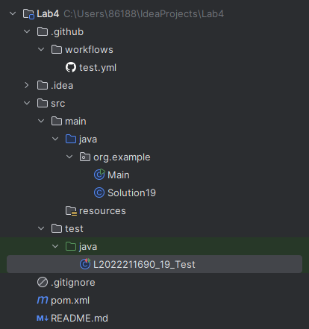

Github中的Actions的若干界面：

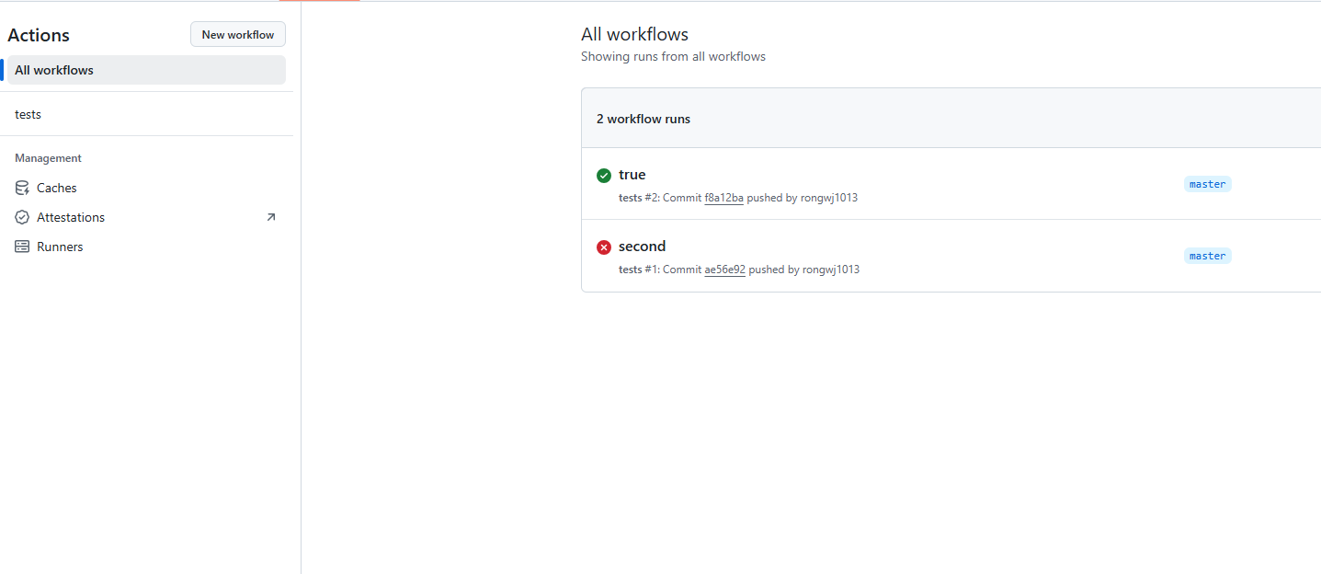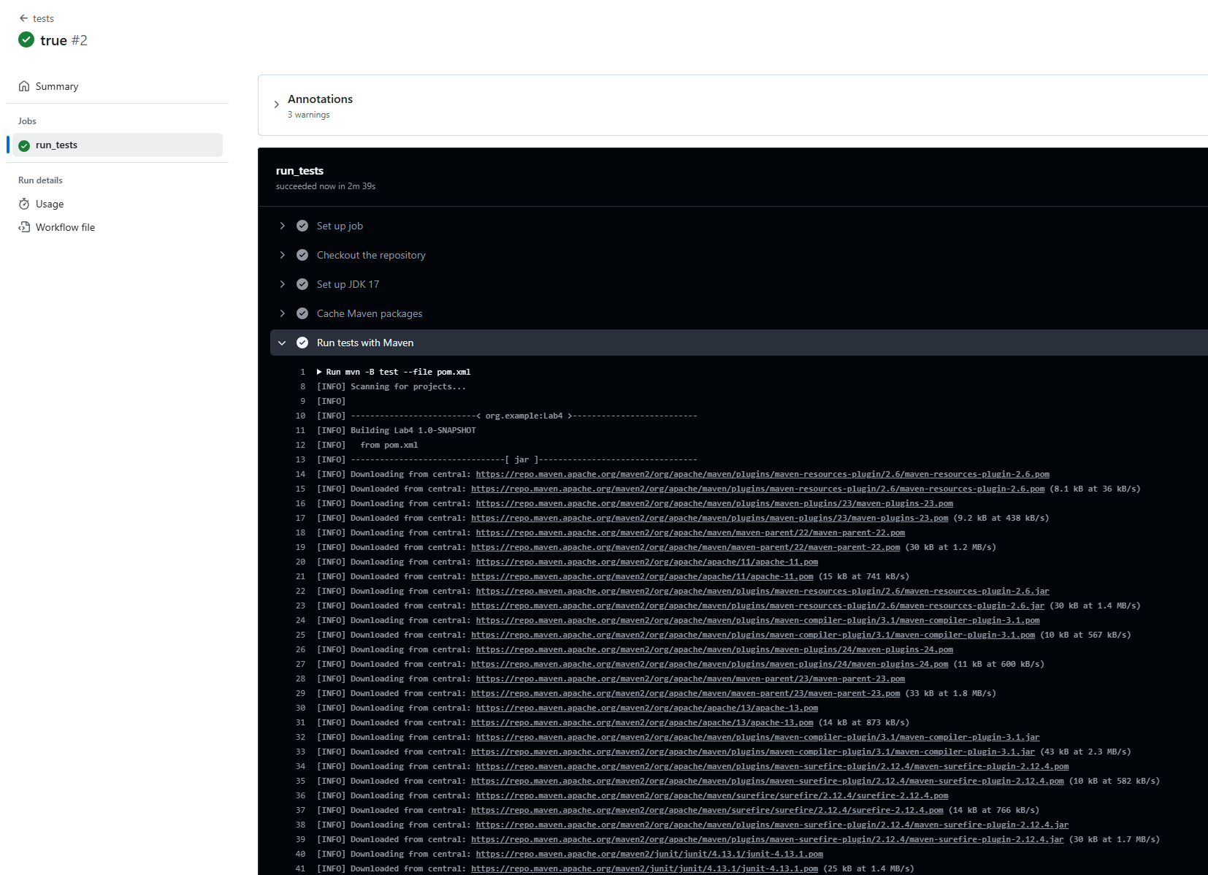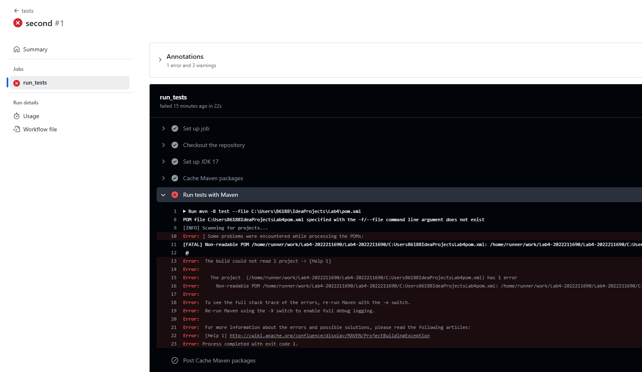

# 实验内容2 Jenkins DevOps实践

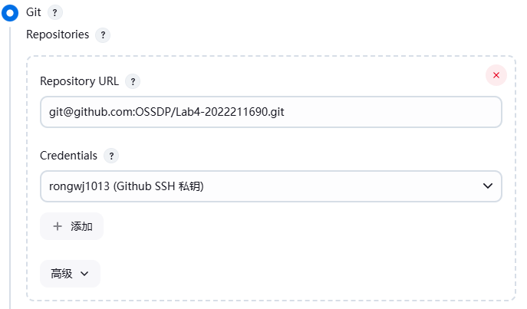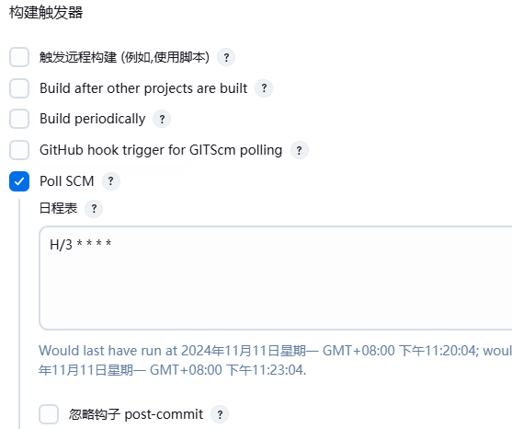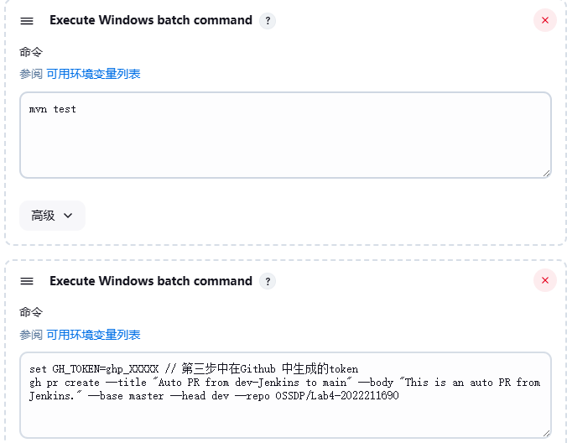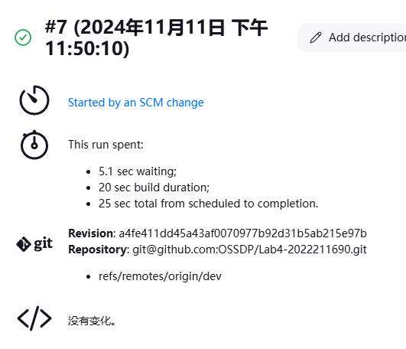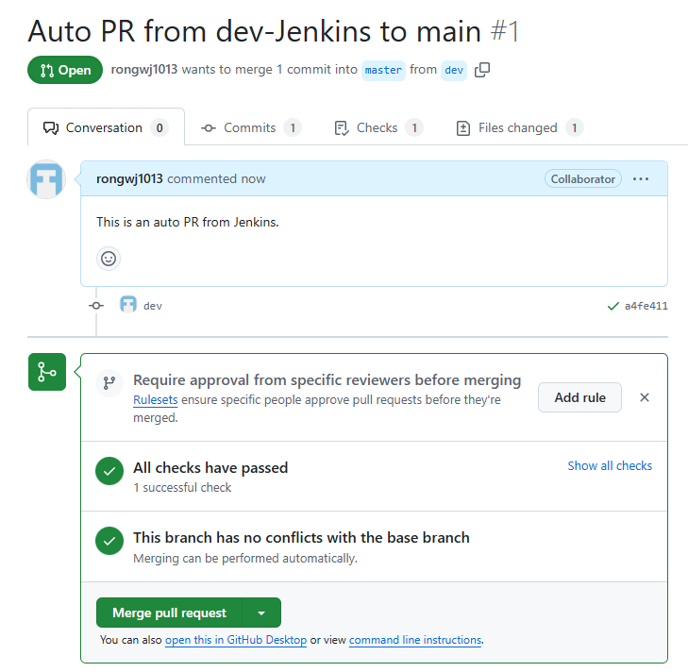

# 小结

在本次实验中，我们实现了将开发环境与自动化流程相结合，通过 GitHub Actions 和 Jenkins 实现了 CI/CD 的基本操作。在 GitHub Actions 的部分，我学习了如何配置工作流文件，使得在代码提交后自动执行单元测试。这是 DevOps 实践中的重要环节，能够显著提高开发效率并减少人工操作错误。

在 Jenkins 部分，我进一步了解了如何通过集成 GitHub 仓库，设置定时构建以及自动创建和推送 Pull Request。这个过程让我体验了从手动构建到自动化构建的转变，掌握了 CI/CD 工具的配置和使用，进一步加深了对 DevOps 工作流的理解。

通过此次实验，我也发现了自己对 Git、Maven、Jenkins 配置等工具的掌握还有一些薄弱之处，特别是在 SSH 密钥配置和 GitHub 操作上遇到了一些问题，幸好通过查阅资料和参考文档解决了问题。这让我认识到，DevOps 不仅仅是代码和工具的集成，更是对整个开发、测试和部署流程的深入理解和灵活运用。